附件2

城镇污水排水许可（施工作业）审批办理流程

**一**、办理范围划分

根据《关于印发<合肥市工程建设项目审批事项清单（2021年版）>的通知》(合建审改办〔2021〕7号)和《关于加强建筑施工排水管理的通知》（合建公〔2020〕27号）文件精神，城镇污水排水许可（施工作业）由各县（市）区、开发区具体实施。

二、办理流程

**（一）申请材料**

**1.**城镇污水排入排水管网许可申请表（样表附后）。

**2.**排水管网、排放口位置和口径的图纸及说明等

材料。

**3.**按规定建设污水预处理设施的材料。

**4.**排水许可申请受理之日前一个月内由具有计量认

证资质的水质检测机构出具排水水质、水量检测报告；拟排放污水的排水户提交水质、水量预测报告。

**（二）办理流程**

**1.**申请：项目建设单位向所在辖区排水审批办理部门提交申请。

**2.**受理：对申请材料进行审核，符合要求的出具《受理决定书》，给予办理；对应作补件处理的，应向服务对象说明并出具《申请材料补正一次性告知书》；对已作出不予受理决定的，应向服务对象充分说明并出具《不予受理通知单》。

**3.**审查：排水审批办理部门组织现场勘察，对符合规定要求的予以通过；对不符合规定要求的，不予通过并书面说明理由。

**4.**决定：出具《城镇污水排水许可(施工作业)证》（样表附后）。

三、办理时限

5个工作日

申请编号：_________________ 受理编号：_______________

申请时间：_________________ 受理时间：_______________

**城镇污水排入排水管网许可**

**申 请 表（样表）**

**申请单位（章）**

**排水户名称**

**填 表 日 期**

**申 请 类 别： 首次申请（）变更申请（）延续申请（）**

**填 写 说 明**

1、本表一式两份，申请人一份，归档一份。

2、表格使用黑色钢笔或签字笔填写，也可用计算机打印，字迹工整，不得涂改，申请表封面应加盖申请单位公章。

3、本表“一、基本情况”和“二、排水管网情况”、“三、排水水质情况”的内容由排水户（申请单位）真实、准确、完整、全面地填写。“申请编号”、“申请时间”、“受理编号”、“受理时间”等内容由发证机关填写。

4、本表一律用中文填写，数字均使用阿拉伯数字。

5、本表封面的“申请类别”一栏，申请人如果是首次申请，请在“首次申请”后的方括号内打勾；如果是由于排水口数量和位置、排水量、污染物项目或浓度等许可内容变更重新申请，请在“变更申请”后的方括号内打勾；如果是延期申请，请在“延期申请”后的方括号内打勾。“基本情况”部分“用水量”、“排水量”需提供相关依据（如环境影响评价文件），“污水预处理方式”如是委托处理，在相应的方框内打勾即可，如是自行处理，还需注明污水处理工艺。

6、“排水管网情况”需填写所有排水口设置情况，雨水排放口不需要填写“排水量”及“有无在线监测装置及检测项目类型”项。

7、“排水水质情况”应按照由具有计量认证资质的排水监测机构出具的排水水质检测报告填写；拟排放污水的新排水户应附水质、水量预测报告。

8、本表在填写时如需加页，一律使用A4型纸。

9、复印件需加盖公章或法人签名。

**一、基本情况**

|  |  |  |  |  |  |  |  |  |  |  |  |  |
| --- | --- | --- | --- | --- | --- | --- | --- | --- | --- | --- | --- | --- |
| 申请单位 | | |  | | | | | | | | | |
| 单位地址 | | |  | | | | | | | 邮 编 |  | |
| 营业执照注册号 | | |  | | | | | | | | | |
| 组织机构代码 | | |  | | | | | | | | | |
| 法定代表人 | | |  | | | 电 话 | |  | | 手 机 |  | |
| 联系人 | | |  | | | 电 话 | |  | | 手 机 |  | |
| 排水户名称 | | |  | | | | | | | | | |
| 排水户业务类型 | | | □施工作业 □工 业 □餐 饮 □医 疗 （□中打“√”） | | | | | | | | | |
| 排水户地址 | | |  | | | | | | | | | |
| 用水量（m3/日） | | | | | | | 排水量（m3/日） | | | | | |
| 总用水量 | | 其 中  自来水量 | | | 其 中  自备水量 | | 总排水量 | | 其 中  生产(含餐饮)污水量 | | | 其 中  生活污水量 |
|  | |  | | |  | |  | |  | | |  |
| 预处理方式  □ 有 □ 无  （□中打“√”） | | | | | □自行处理 | | 预处理  工 艺 | |  | | | |
| □委托处理 | |
| 排 水 户 | 用地面积  (m2) | | |  | | | 总建筑面积  (m2) | |  | | | |
| 主要产品或服务： | | | | | | | | | | | |
| 主要原料： | | | | | | | | | | | |
| 主要生产工艺及水污染物产生流程（框图，可附图）： | | | | | | | | | | | |
| 污水预处理工艺流程（框图，可附图）： | | | | | | | | | | | |
| 备注： | | | | | | | | | | | |

**二、排水管网情况**

|  |  |  |  |  |
| --- | --- | --- | --- | --- |
| 排水口编号 | 连接管排水口  管径（mm） | 排水量 （m3/日） | 排水去向  （道路名称） | 有无在线监测装置及检测项目类型 |
|  |  |  |  |  |
|  |  |  |  |  |
|  |  |  |  |  |
|  |  |  |  |  |
|  |  |  |  |  |
|  |  |  |  |  |
| 排水管网平面示意图（可附图）： | | | | |
| 备注： | | | | |

**三、排水水质情况（参照污水排入城镇下水道水质标准的项目）**

|  |  |  |  |  |
| --- | --- | --- | --- | --- |
| **排水口编号** | **项目名称** | **浓度（mg/L）** | **项目名称** | **浓度（mg/L）** |
|  | PH |  |  |  |
| 悬浮物 |  |  |  |
| 化学需氧量 |  |  |  |
| 氨氮 |  |  |  |
| 总磷 |  |  |  |
| 阴离子表面活性剂 |  |  |  |
|  | 动植物油  **（餐饮类须测）** |  |  |  |
| 粪大肠菌群  **（医疗类须测）** |  |  |  |
| 总汞（以Hg计）  **（工业类须测）** |  |  |  |
| 总铬（以Cr计）  **（工业类须测）** |  |  |  |
| 总铜（按Cu计）  **（工业类须测）** |  |  |  |
| 总锌（以Zn计）  **（工业类须测）** |  |  |  |
| 备注： |  | | | |

注：1、排水户存在多个排放口的，应按排水口编号分别填写各个排水口的水质情况。编号为两位阿拉伯数字，如“01”。

2、雨水排水口可不填。

**四、审核、审批情况**

|  |  |
| --- | --- |
| **审**  **核**  **部**  **门**  **意**  **见** | 经办意见：  经办人： 年 月 日 |
| 审核意见：  **（审核部门章）**  审核人： 年 月 日 |
| **审**  **批**  **机**  **构**  **意**  **见** | 审批意见：  **（审批部门章）**  负责人： 年 月 日 |
| **备**  **注** |  |

**城镇污水排入排水管网许可证（样表）**

**正本：**

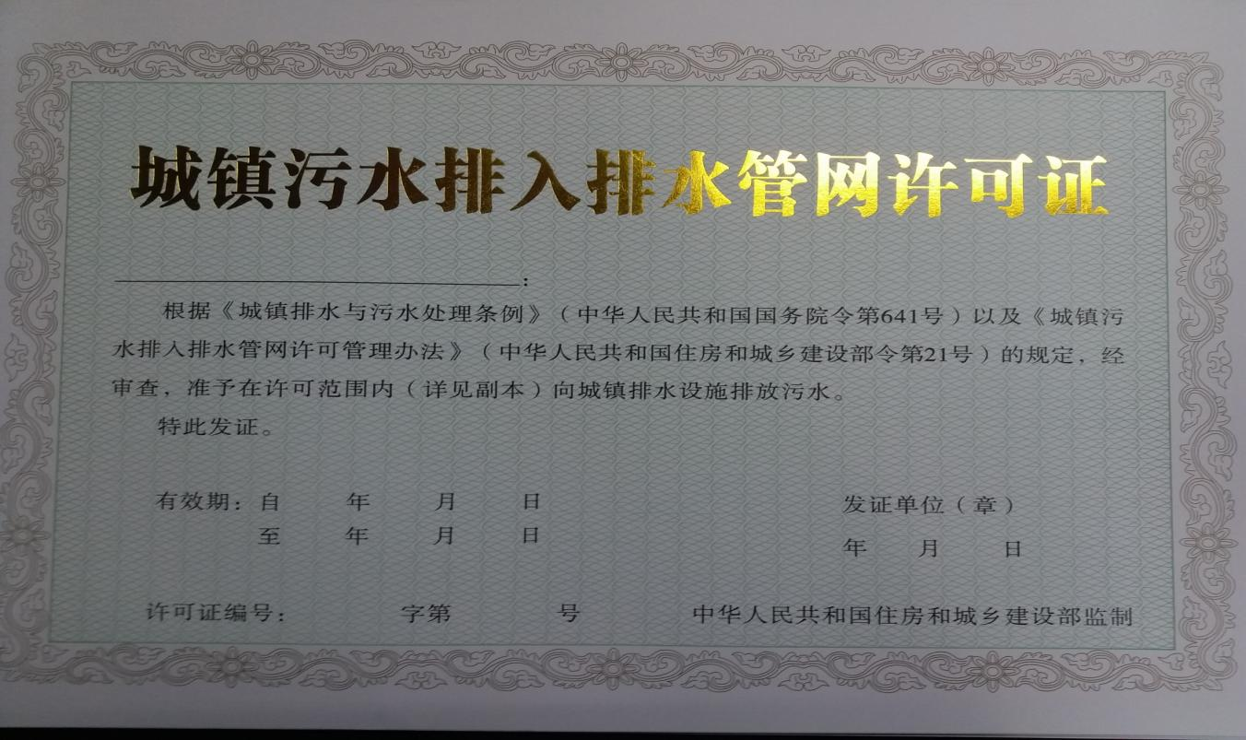

**副本：**

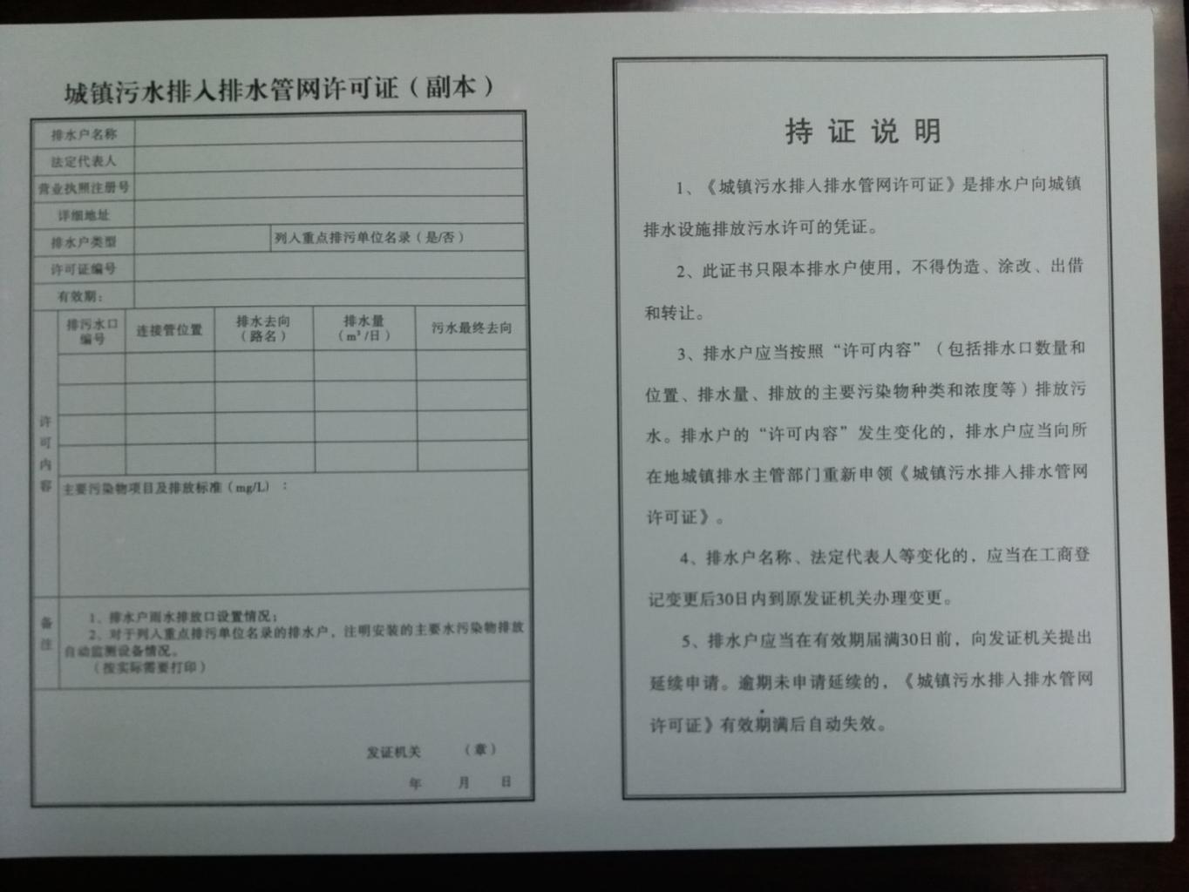

注：1.有效期：施工期范围内。

2.许可证编号：第一个空白处根据许可实施主体及类型填写；市城乡建设局填写（城建施工排许），瑶海区填写（瑶海施工排许），包河区填写（包河施工排许），蜀山区填写（蜀山施工排许），庐阳区填写（庐阳施工排许），经济技术开发区填写（经开施工排许），高新技术产业开发区填写（高新施工排许），新站高新技术产业开发区填写（新站施工排许）第二个空白处根据年份序号填写，如（2021001）